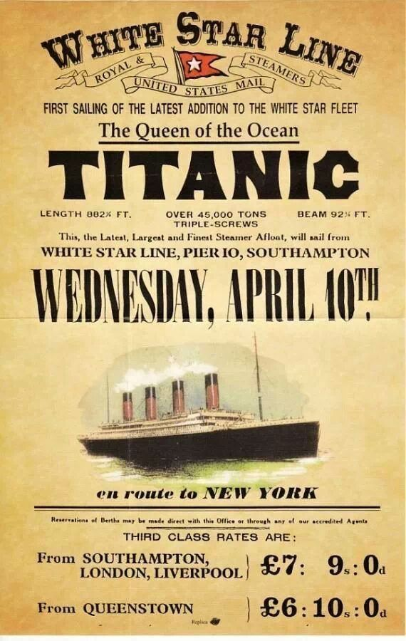
THE SINKING OF THE TITANIC
An Experience By Héctor Martínez
El 20 de diciembre de 1910, mis bisabuelos Ángel Sordo y Rosaura Torre, embarcaban en Santander en el en el vapor alemán Fürst Bismarck que cubría la ruta de Hamburgo a Veracruz, haciendo escala en los puertos de Le Havre, Plymouth, Santander, La Coruña y La Habana.

Eran dos de los muchos emigrantes que partieron desde Asturias y otras provincias de España rumbo a México, Cuba, Venezuela o Argentina con la intención de probar fortuna y de la pobreza sistémica que azotaba el medio rural español. Atraídos por los cantos de sirena de paisanos que habían cruzado el charco previamente y hablaban de fortunas amasadas, de ranchos y mansiones, de sirvientes, mucamas y jardineros…

Pero la realidad era que muy pocos alcanzaban la prosperidad y muchos volvían a sus lugares de origen tan pobres como habían zarpado: los llamaban indianos de la maleta al agua.

Mis bisabuelos fueron de los que regresaron con pocos pesos en la bolsa, apenas para construir una modesta casa en una aldea llamada El Ganciosu, en el Valle Oscuru asturiano. En octubre de 1923, tras trece años regentando una cantina en el D. F., seis viajes transoceánicos y el miedo a las secuelas de la Revolución Mexicana, terminaba la aventura indiana al desembarcar del vapor correo Antonio López en Barcelona, tras haber hecho escala en Ellis Island, Nueva York.

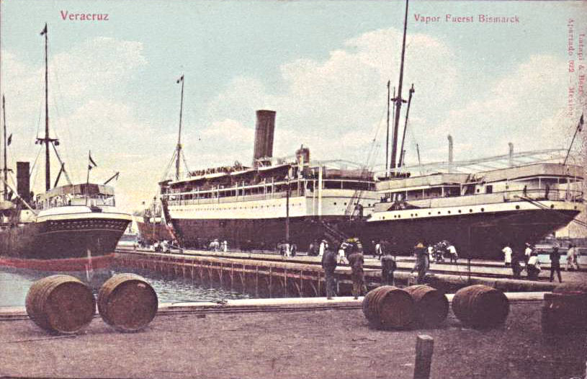
El vapor Fürst Bismarck en Veracruz

Encuentro fascinante que estos ancestros míos, nacidos entre vacas y pastos, cruzasen tantas veces el Atlántico, llenos de temores, seguramente, pero con la convicción de que al otro lado del ancho mar, les esperaba una gran recompensa. No se entendería, si no, cómo eran capaces de arriesgarse en unos viajes tan inciertos como peligrosos, especialmente, cuando eran tan habituales las noticias de incidentes de barcos similares a los que ellos utilizaban, como el vapor Valbanera, que se hundió en 1919 antes de llegar a La Habana falleciendo sus 488 tripulantes, o el vapor Príncipe de Asturias, en el que murieron 457 personas frente a las costas de Brasil cuando hacían la ruta Barcelona-Buenos Aires.

Menos de dos años después del viaje de Ángel y Rosaura, un barco completamente nuevo, enorme y con la garantía de ser insumergible, partía el 10 de abril de 1912 desde Southampton con destino Nueva York. Su nombre era el RMS Titanic y en este viaje inaugural iban a bordo 2.223 personas. Los pasajeros eran un total de 1.316, siendo el resto tripulantes. Aunque era un barco de lujo, con billetes que rondaban los 100.000 $ en valor actual, más de la mitad del pasaje, 706 personas, eran usuarias de la tercera clase, es decir, viajeros con pocos recursos, muchos de ellos migrantes que buscaban su oportunidad en América, tal como habían hecho mis bisabuelos.

De todos es conocida la historia que sucedió durante este viaje: el choque con el iceberg, el hundimiento, la orquesta tocando… el número total de fallecidos fue de 1.512. Tamaña tragedia, junto a que algunos de los fallecidos eran personalidades importantes, provocó una conmoción sin igual en el público. Los periódicos se llenaron con los nombres de los fallecidos y las historias que contaban los supervivientes. Era la noticia del siglo y estaba en boca de todo el mundo. Se sucedían las vigilias, los homenajes y los tributos a los fallecidos, surgiendo muchos artistas que, o bien desinteresadamente, querían contribuir con su arte a la memoria de las víctimas, o con más seguridad, querían aprovechar el tirón mediático para publicar algunas canciones con la esperanza de unas buenas ventas y unos pingües beneficios.

En su artículo de 1922 titulado Negro Spiritual from the Far South, A. E. Perkins cuenta que si el Titanic se hundió el domingo 14 de abril de 1912, al domingo siguiente ya pudo ver en un tren a un predicador ciego cantando una balada sobre el hundimiento titulada Didn’t that ship go down?.

Uno de los que supo sacar rédito a esta catástrofe fue el rey del vaudeville, primer blues men famoso y la estrella negra mejor pagada hasta su muerte a los 23 años en 1917, Butler May, alias String Beans. En el año 1914, String Beans hacía un espectáculo en el que afirmaba haber estado a bordo del barco la noche que se hundió, y haber sobrevivido gracias a su movimiento de caderas marca Elgin, una metáfora sexual en referencia al movimiento de las agujas de los relojes de esta marca comercial.

I was on dat great Titanic
De night dat she went down
Ev’ybody wondered
Why I didn’t drown –
I had dem Elgin movements in my hips,
Twenty years’ guarantee

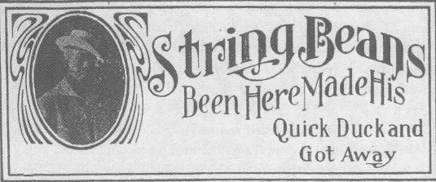

Y en las mismas fechas, aseguraba Newman White en su libro American Negro Folk-Songs que había escuchado en 1915 una canción llamada It Was Sad When That Great Ship Went Down cantada por negros en el estado de Alabama, en las calles de la ciudad de Hackelburg.

Esta canción tendría un gran éxito y sería versionada en múltiples ocasiones, a veces, con el título de The Great Titanic.

El matrimonio formado por William y Versey Smith grabaría en agosto de 1927 una versión de esta balada con el título [Wasn’t It Sad] When That Great Ship Went Down:

[Wasn’t It Sad] When That Great Ship Went Down, de William and Versey Smith (1927)

It was sad when that great ship went down
Sad when that great ship went down
The cold ocean floor will now be your home
Sad when that great ship went down

It was sad when that great ship went down
Sad when that great ship went down
The cold ocean floor will now be your home
Sad when that great ship went down

It was sad when that great ship went down
Sad when that great ship went down
The cold ocean floor will now be your home
Sad when that great ship went down

It was sad when that great ship went down
Sad when that great ship went down
The cold ocean floor will now be your home
It was sad when that great ship went down

Como vemos, habían transcurrido más de quince años desde el suceso, pero en la memoria de la gente, seguía vigente. Y seguiría presente muchos años después, cuando Pink Anderson grabase una versión de esta canción en 1950.

Y es que, el hundimiento del Titanic, en un tiempo en el que la gente no vivía atada a una agenda o un reloj, sirvió como hito histórico. Un acontecimiento que permitía situar en el pasado los hechos vitales de cada persona ¿dónde estabas el día que se hundió el Titanic?

Algo similar decía haber escuchado en 1915 o 1916, J. L. Pitts, según recogió nuevamente Newman White en su libro, a unos negros trabajando en el centro de Alabama, pero con más guasa: ¿Qué estabas cantando cuando se hundió el Titanic? Pues iba sentado en una mula, cantando Alabama Bound.

O, what were you singing, when the Titanic went down?
O, what were you singing, when the Titanic went down?
Sitting on a mule's back, singing 'Alabama Bound'

El motivo de la pervivencia de la historia del Titanic no era tanto la desgracia humana que había supuesto, pues la Gran Guerra que tuvo lugar entre 1914 y 1918 había supuesto la mayor tragedia de la humanidad hasta ese momento, como el hecho de encontrarnos ante un suceso que la gente con gran religiosidad entendía como un castigo divino ante una demostración de soberbia por parte del ser humano al construir un barco insumergible.

Esta nueva torre de Babel tuvo su merecido y se convirtió en uno de los temas recurrentes en los sermones de las iglesias y en las canciones de los guitarristas evangelistas, como Blind Willie Johnson, quien en 1929 grabaría su particular sermón, en el que lejos de sentir lástima de los que viajaban en el barco, lo entendía como un castigo ante el que la gente solo podía rezar:

God Moves On The Water, de Blind Willie Johnson (1929)

Ah, Lord, ah, Lord
Year of nineteen hundred and twelve, April the fourteenth day
Great Titanic struck an iceberg, people had to run and pray
God moves, moves, God moves, ah, and the people had to run and pray

The guards who had been a-watching, asleep 'cause they were tired
When they heard the great excitement, then a gunshot was fired
God moves, moves, God moves, ah, and the people had to run and pray

Captain Smith gave orders, women and children first
Many of the lifeboats piled right up, many were liable to crush
God moves on, God moves, God moves, ah, and the people had to run and pray

So many had to leave their happy home, all that they possess
Lord Jesus, will you hear us now, help us in our distress
God moves, God moves, God moves, ah, people had to run and pray

Women had to leave their loving ones, see 'bout their safety
When they heard the liner was doomed, hearts did almost break
God moves, God moves, God moves, ah, and the people had to run and pray

A.G. Smith, mighty man, built a boat that he couldn't understand
Named it a name of God in a tin, without a “c", Lord, he pulled it in
God moves, ah, God moves, God moves, ah, and the people had to run and pray

John y Alan Lomax grabarían en 1933 a un tal Washington Lightnin’ en la granja penitenciaria de Darrington cantando esta canción junto a un grupo de negros convictos. Es curioso cómo en la ficha de la Librería del Congreso donde se guardan los originales del proyecto de la WPA que permitió el trabajo de campo de los Lomax, se haya añadido a mano la nota (Titanic).

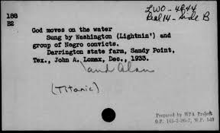

Muchos años más tarde, en 1960, encontramos que, de nuevo, Alan Lomax grababa a Bessie Jones junto a los Georgia Sea Island Singers haciendo una versión de la canción de Blind Willie Johnson en el particular estilo espiritual de las islas de Georgia.

Y en 1965 sería el guitarrista tejano Mance Lipscomb, ya en su vejez, y gracias al revival del blues por parte de los jóvenes blancos de California y Reino Unido, quien grabaría una nueva versión del tema de Johnson, acompañado por su slide, introduciendo un verso no presente en la canción original que hace referencia a la separación entre clases que se dio en el barco.

El comportamiento de los millonarios, no solo en el Titanic, sino en todo este tipo de viajes transoceánicos, relegando a las clases bajas a las bodegas oscuras e insalubres, añadido a las historias que corrían, de ricachones que intentaron aprovechar su posición social para salvar su pellejo en el Titanic, indignaron a las clases humildes y los músicos de blues no pudieron abstraerse de ello. Lipscomb sentenciaría en tan solo dos líneas: Jacob Astor era un millonario que tenía dinero de sobra, pero cuando se estaba hundiendo el Titanic, no le sirvió para pagar su pasaje. Siendo este pasaje el que le hubiera llevado al cielo si hubiese sido buena persona.

God Moves On The Water, de Mance Lipscomb (1965)

[…]
Jacob Astor was a millionaire had plenty money to spare
But when the Titanic was sinking Lord he could not pay his fare
God move, God move, God move, Whoa the people had to run and pray

Si volvemos a años más próximos al suceso del hundimiento del Titanic, tenemos que la primera canción de blues grabada sobre el tema lo fue en diciembre de 1925, a cargo de Ma Rainey. La canción se titula Titanic Man Blues y el barco no es más que una excusa para meterse con su hombre, al que acusa de pasarlo bien y beber vinos caros pero de haberse hundido como el Titanic y haberla dejado a ella en ridículo. Vemos pues, que en esta canción, el suceso de 1912 no es más que el recuerdo de algo lujoso que se fue a pique siendo el hazmerreir del mundo entero:
Titanic Man Blues, de Ma Rainey (1925)

Gonna tell you 'bout that man o' mine
It's your last time Titanic, fare thee well
Now you've always had a good time
Drinkin' your high-priced wine
But it's the last time, Titanic, fare thee well

Rig you up like a ship at sea
But you sunk an' made a fool of me

It's the last time Titanic, fare thee well
It's a hard an' a bitter pill
But I got somebody else that will
It's the last time Titanic, fare thee well

Now, I won't worry when you are gone
Another Brown has got your water on
It's the last time Titanic, fare thee well
Now I'm leavin' you, there's no doubt
Yes, yo' mamma's goin' to put you out
It's the last time Titanic, fare thee well

Al año siguiente, Virginia Liston grabaría otra canción titulada Titanic Blues. Parece clara la influencia del tema de Ma Rainey, pues alguna frase del estribillo, como It was the last time Titanic fare thee well, se repite en esta segunda canción. La temática es distinta, pues Liston sí que está narrando los momentos angustiosos del hundimiento, pero parece que los productores de esta canción aprovecharon el éxito de la de Ma Rainey para revivir este tema siempre tan presente en el imaginario común.

Titanic Blues, de Virginia Liston (1926)

Attention why I want sing this song about that Titanic went down
It was the last time Titanic fare thee well
When that Titanic cast all alone, the Captain he hollered all aboard
It was the last time Titanic fare thee well
Shouts was heard came a shout everybody wondered what that noise was all about
They cried fare thee Titanic fare thee well
Soon after midnight fell they found the Titanic had broke in half
They cried fare thee Titanic fare thee well
When Mr. Smith reached the deck He ordered the lifeboats down
They cried fare thee Tiatanic fare you well
Then from the deck they heard When the captain said women and children all first
They cried fare thee Titanic fare you well
It was out in the middle of the sea, nothing but water and Icebeg could be seen
They cried fare thee Titanic fare you well
When Mr Astor kissed his wife goodbye didn't know that he kissed his wife to die
He cried fare thee Miss Astor baby fare you well

En 1927, un músico callejero de Nueva Orleans llamado Richard ‘Rabbit’ Brown, grabó una de las canciones sobre el Titanic más completas en cuanto a la información que daba sobre el naufragio. Su The Sinking Of The Titanic contenía todos los elementos que todos tenemos en mente cuando pensamos en el suceso: la partida feliz del puerto de South Hamilton, el choque con el iceberg, la llamada desesperada del capitán Smith pidiendo auxilio, la respuesta del Carpathia, el barco que rescató a los supervivientes del naufragio, la ocupación de los botes salvavidas y la orquesta tocando mientras el barco se iba irremediablemente al fondo del mar.

Richard ‘Rabbit’ nos narra la catástrofe como si fuese una película, con un peculiar estilo vocal de cuentacuentos callejero, y sin recurrir a mensajes moralizantes o utilizando el Titanic como metáfora o símbolo. Simplemente, nos cuenta la historia del primer y último viaje del transatlántico.

The Sinking Of The Titanic, de Richard ‘Rabbit’ Brown (1927)

It was on the tenth of April, on a sunny afternoon
The Titanic left South Hamilton, each one was happy as bride and groom
No one thought of danger or what their fate may be
Until a gruesome iceberg caused fifteen hundred to perish in the sea

It was early Monday morning, just about the break of day
Captain Smith called for help from
The Carpathia, and it was many miles away
Everyone was calm and solemn, asked each other what the trouble may be
Not thinking that death was lurking, way out upon that Northern Sea

The Carpathia received the wireless
"S.O.S. In distress. Come at once,
We are sinking. Make no delay and do your best
Get your lifeboats all in readiness, 'cause we're going down very fast
We have saved the women and the
Children, and try and hold out to the last"

You know, at last they called all the
Passengers, told them to hurry to the deck
Then they realized that the mighty Titanic was an awful fatal wreck
They lowered the lifeboats, one by one,
Taking women, children from the start
The poor men,
They were left to care for
Themselves, but they sure played a hero's part

You know, they stood out on that
Sinkin' deck, and they was all in great despair
You know, accidents may happen most
Any time, and we know not when and where
The music played as they went down, on that dark blue sea
And you could hear the sound,
That familiar hymn, singin' "Nearer My God To Thee"

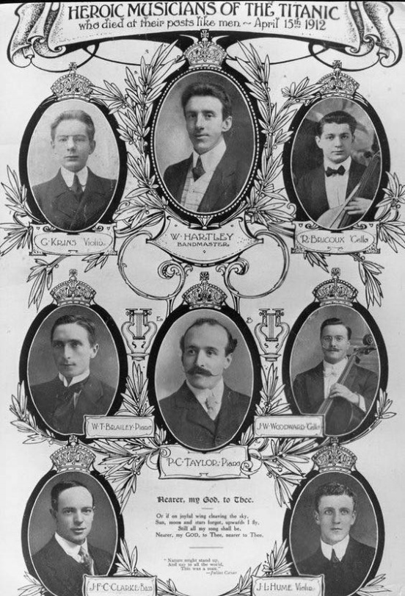
They say, "Nearer my God to Thee
Nearer my God to Thee
Nearer my God to Thee
Nearer to Thee
So, like a wanderer
As the sun goes down
Darkness be over me"
Just then the Titanic went down

Cantaba Richard ‘Rabbit’ que la canción que se escuchaba en el barco cuando este se hundía era el himno religioso Nearer My God To Thee, algo que no es una licencia del músico, sino que la cultura popular acepta que fue esta la última canción que la orquesta interpretó antes de hundirse junto al barco.

‘Hi’ Henry Brown grabaría un blues en 1932 que volvería a poner a la orquesta interpretando el himno religioso, mientras el capitán Smith prometía a los niños que el cuidaría de ellos, dando como resultado esta extraña canción, en la que no queda claro si el mensaje es de crítica hacia la hipocresía del capitán y de la orquesta tocando o realmente era una mera narración de los hechos.
Los heroicos ochos músicos del Titanic

Titanic Blues, de ‘Hi’ Henry Brown (1932)

It was early one mornin', just about four o'clock
It was early one mornin', just about four o'clock
When the old Titanic 'gan to reel and rock

Captain Smith took his glasses, and walked out to the front,
Captain Smith took his glasses, and walked out to the front,
And he spied the iceberg a-comin', good lord, had to bump.

Some was drinkin', some was plavin' cards,
Some was drinkin', some was plavin' cards,
Some was in the corner, prayin' to their God.

Little children cried, "Mama, Mama, what shall we do?"
Little children cried, "Mama, Mama, what shall we do?"
Captain Smith said, "Children, I'll take care of you."

Titanic sinkin', in the deep blue sea,
Titanic sinkin', in the deep blue sea,
And the band all playin' Nearer My God To Thee'.

Para concluir, veremos un par de referencias al hundimiento del Titanic, en una clave muy diferente, asociada en ambos casos al mundo del boxeo.

La primera de ellas es la canción que grabó Bill Gaither en 1938 bajo el pseudónimo de Leroy’s Buddy para conmemorar la histórica pelea de Joe Louis contra Max Schmeling, que se había publicitado como un enfrentamiento en Alemania y Estados Unidos, entre la raza aria y una raza inferior. El combate duró un solo asalto, en el que Joe Louis tuvo tiempo de romperle dos costillas y noquear al teutón con su derecha, tan potente como la coz de una mula tejana, decían.

Joe Louis era un ídolo para el pueblo afroamericano y todos se mostraron orgullosos ante la revancha que Louis se había tomado sobre Schemling. En esta canción, Gaither decía que el alemán se hundió, como lo había hecho el Titanic, ante un derechazo del Bombardero de Detroit:

Champ Joe Louis (King Of The Gloves), de Leroy’s Buddy (1938)

[…]
I came all the way from Chicago
To see Joe Louis and Max Schmeling fight.
Schmeling went down like the Titanic
When Joe gave him just one hard right
[…]

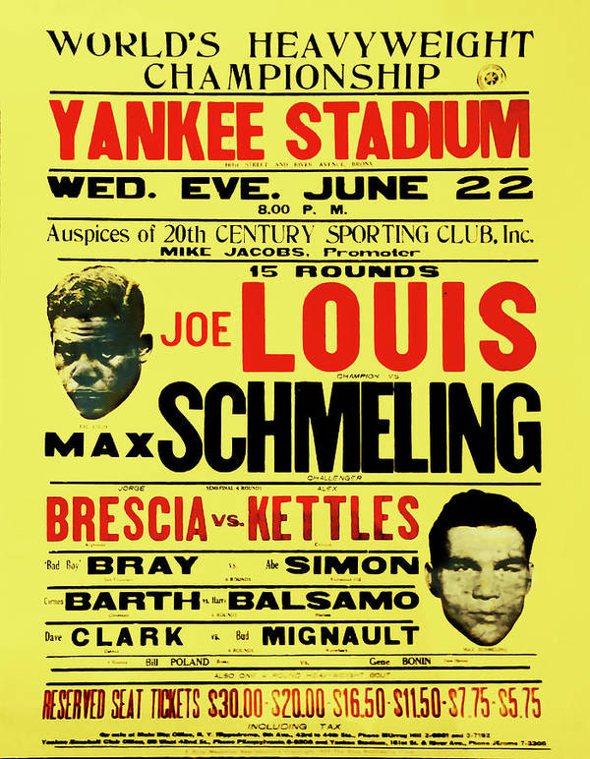

La otra canción relacionada con el boxeo es The Titanic (Titanic, Fare Thee Well), grabada por Leadbelly por Alan Lomax en 1948. Por el título podríamos estar pensando que estamos ante una nueva versión de aquella que grabara el matrimonio Smith en 1927, sin embargo, estamos ante una historia mucho más compleja y rica.

La canción recoge un episodio de racismo sucedido en torno al Titanic. En el momento de embarcar, Jack Johnson, el primer campeón negro de los pesos pesados intentó subir al barco pero el capitán Smith se lo impidió que el barco no transportaba carbón. La canción transcurre en los términos habituales (los botes salvavidas, la orquesta tocando el Nearer My God to Thee) y concluye con Johnson impactado al recibir la noticia del hundimiento en un giro de la historia en el que el racismo salvó al Gigante de Galveston.

Toda la historia que Leadbelly cuenta sobre Johnson es una gran mentira. Si bien es cierto que Jack Johnson era una de las personas más ricas y famosas de los Estados Unidos, lo que no le evitó sufrir el racismo de las clases altas de su país, el encuentro entre el capitán Smith y Johnson nunca se produjo ni la providencia salvó al boxeador, pues está acreditado que cuando se produjo el hundimiento del Titanic, el boxeador estaba en Nueva York.

The Titanic (Titanic, Fare Thee Well), de Leadbelly (1948)

Captain Smith, when he got his load,
Mighta heared him holl’in’, “All aboa’d!”
Cryin’, “Fare thee, Titanic, fare thee well.”

Jack Johnson wanted to ge on boa’d;
Captain Smith hollered, “I ain’ haulin’ no coal.”
Cryin’, “Fare thee, Titanic, fare thee well.”

It was midnight on the sea,
Band playin’, “Nearer My God to Thee.”
Cryin’, “Fare thee, Titanic, fare thee well.”

Had them lifeboats aroun’,
Savin’ the women, lettin’ the men go down.
Cryin’, “Fare thee, Titanic, fare thee well.”

When the women got out on land,
Cryin’, “Lawd, have mercy on my man.”
Cryin’, “Fare thee, Titanic, fare thee well.”

Jack Johnson heard the mighty shock,
Mighta seen the black rascal doin’ the Eagle Rock.
Cryin’, “Fare thee, Titanic, fare thee well.”

Black man oughta shout for joy,
Never lost a girl or either a boy.
Cryin’, “Fare thee, Titanic, fare thee well.”

La historia de Leadbelly hay que tomarla como un intento de llamar la atención sobre el desprecio que los blancos mostraban por los negros, independientemente de su cultura, profesión o riqueza. Aunque la historia de Jack Johnson es falsa, sí que hubo un incidente con unas connotaciones similares que pudiera haber servido de inspiración a Leadbelly.

Se trata de la historia de Joseph LaRoche, un ingeniero francés de origen haitiano. LaRoche había comprado pasajes de primera para él, su mujer embarazada y sus dos hijas en el SS France con el objeto de regresar a Haití. Se dice que no le dejaron embarcar en dicho barco por ser negro, aunque la realidad es que fue la estricta política en cuanto a cómo debían viajar los infantes en el transatlántico lo que motivó que cambiasen sus billetes por otros de segunda clase en el Titanic. De esta manera, LaRoche era, junto a sus hijas mulatas, el único negro a bordo del Titanic. Cuando sobrevino la tragedia, LaRoche llevó a su mujer y a sus hijas a la cubierta y las consiguió subir a un bote salvavidas, no encontrando sitio para él.

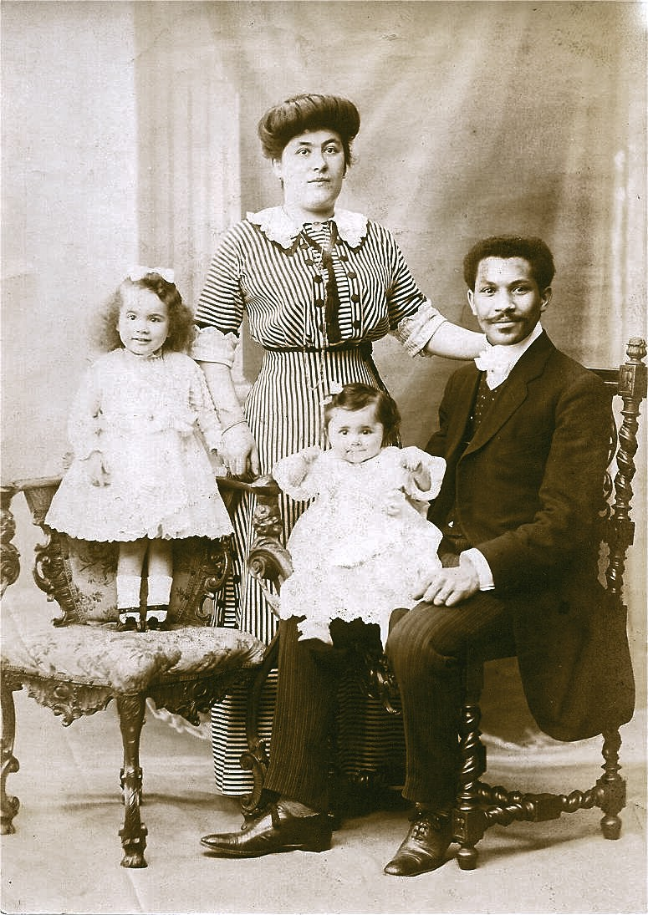
Joseph LaRoche y su familia en Paris, hacia 1911

